数据库详细设计

目录

数据库详细设计 1

1.1 数据项 2

1.2 数据字典 2

1.3 ER图 3

1.4 表设计 4

## 数据项

ID 编号 int 描述：主码 数据的标记

名称 String描述：数据的名字

起始时间 time描述：数据的起始时间

截至时间 time描述：数据的截止时间

是否提示 boolean（JAVA中)/BIT(数据库中）描述：用来确定数据是否提示

是否完成 boolean/BIT描述：用来确定数据是否完成

优先级 int描述：数据优先级

删除标识符 boolean/BIT描述：用来确定数据是否结束

（在数据库中 bit类型0为false，1为true）

## 数据字典

|  |  |  |  |  |  |  |  |
| --- | --- | --- | --- | --- | --- | --- | --- |
| 数据项名称 | 数据项类型 | 正则表达式 | 数据项长度 | 是否关键字 | 能否为空 | 数据项含义 | 数据项说明 |
| **ID** | **int** | **^\d{1,4}$** | 8 | 是 | **否** | **事件编号** |  |
| **name** | **varchar** | **^\w$** | 50 |  | **否** | **事件名称** |  |
| **Begintime** | **Datatime** | **^\d{2}月\d{2}日 \d{2}时\d{2}分\d{2秒}$** |  |  | **否** | **起始时间** | **XX月XX日XX时XX分XX秒不足十位数前面补0** |
| **Endtime** | **Datatime** | **^\d{2}月\d{2}日 \d{2}时\d{2}分\d{2秒}$** |  |  | **否** | **截至时间** | **XX月XX日XX时XX分XX秒不足十位数前面补0** |
| **hint** | **boolean** | **\d{[true]|[false]}$** |  |  | **否** | **时间到了是否提示** | **在数据库中 bit类型0为false，1为true** |
| **complete** | **boolean** | **^\d{[true]|[false]}$** |  |  | **否** | **时间完成** | **在数据库中 bit类型0为false，1为true** |
| **describe** | **varchar** | **\w*\+** | **50** |  | **能** | **对事件描述** |  |
| **level** | **Int** | **^\d{1,1}$** |  |  | **否** | **事件优先级** |  |
| **del** | **Bollean** | **\d{[true]|[false]}$** |  |  | **否** | **删除标识符** | **在数据库中 bit类型0为false，1为true** |

## ER图

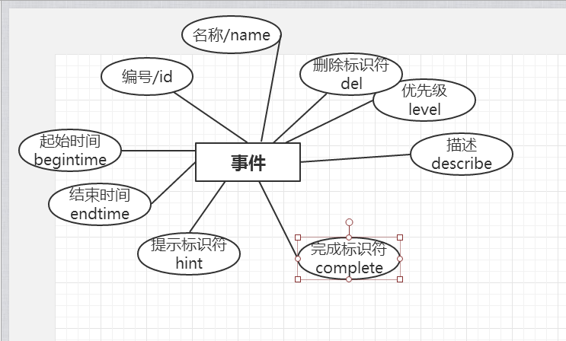

## 表设计

Event（事件表）

|  |  |  |  |
| --- | --- | --- | --- |
| 字段 | 类型 | 是否为空 | 描述 |
| ID | int | 否 |  |
| Name | varchar(50) | 否 |  |
| BeginTime | datetime | 否 |  |
| EndTime | datetime | 否 |  |
| Hint | bit | 否 | 0为false，1为true |
| Complete | bit | 否 | 0为false，1为true |
| describe | varchar(300) | 是 |  |
| level | bit | 否 | 0为false，1为true |
| del | bit | 否 | 0为false，1为true |

主码 ID

约束 无